الجمهورية الجزائرية الديمقراطية الشعبية
متوسطة : بلولة بلخير -عين ياقوت- المستوى : ثانية متوسط
الاختبار الثالث في العلوم الفيزيائية و التكنولوجيا
الاسم : اللقب : القسم :
الوضعية الأولى :
1/ أجب بصحيح أو خطأ مع تصحيح الخطأ إن وجد :
- المغناطيس ليس مادة و يجذب إليه الذهب و الفضة فقط .
......................................................................................................................................
- للمغناطيس قطب شمالي رمزه S لونه أحمر و قطب جنوبي رمزه N ولونه أصفر .
......................................................................................................................................
- لا توجد طريقة لتحديد قطبي المغناطيس ( إذا توجد طريقة أذكرها ) .
......................................................................................................................................
- هناك 3 طرق للتمغنط ؟ أذكرهم
............................................................................................................................................................................................................................................................................
- إذا لامسنا قطعة فولاذية بقضيب مغناطيسي فإنه يصبح مغناطيس مؤقت .
......................................................................................................................................
- التجاذب هو قوة كهربائية تحدث بين قطبين متماثلين .
......................................................................................................................................
- يسمى الفضاء المحيط بالمغناطيس بالحقل المغناطيسي .
......................................................................................................................................
2/ ليلى تلميذة تهوى التجارب حيث قامت رفقة أستاذتها بالتجربة التالية :
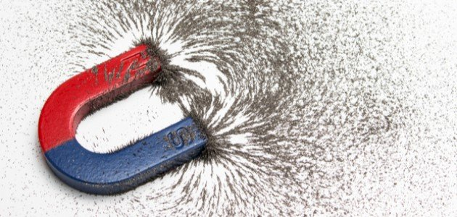
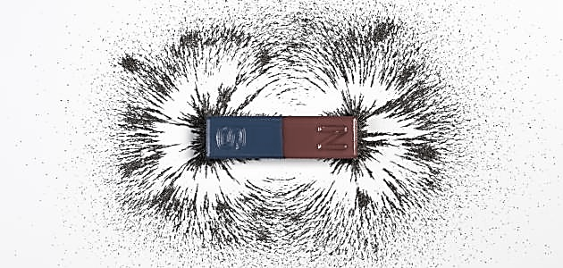

أ – إشرح خطوات التجربة ؟
.....................................................................................................................................
.....................................................................................................................................

ب – ما الفائدة من هذه التجربة ؟
......................................................................................................................................
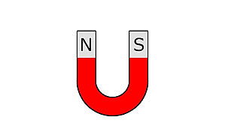
ج – أرسم على المغناطيسين التاليين خطوط الحقل المغناطيسي المتشكلة :

الوضعية الثانية :
عبد الرحمان تلميذ كان يظن أن للمغناطيس شكل واحد فقط ، لكن عندما إنتقل إلى السنة الثانية متوسط و درس ميدان الظواهر المغناطيسية إكتشف وجود العديد من الأشكال من بينها الاشكال التالية :
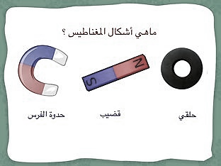

الشكل 01 الشكل 02 الشكل 03
1/ سم أشكال المغانط .
الشكل 01 : ..............................الشكل 02 : .................................الشكل 03 : .............................
2/ للتعرف على بعض الظواهر المغناطيسية قام عبد الرحمان بدلك مسمار بواسطة مغناطيس ، ثم قرب المسمار من بعض المساسيك الورقية فلاحظ إنجذابها كما هو موضح في الوثيقة 01 ، ساعده في تفسير هذه الظاهرة من خلال الإجابة عن الأسئلة التالية :
أ – ما سبب إنجذاب الدبابيس إلى المسمار ؟
.....................................................................
ب – ما هي طريقة التمغنط في هذه التجربة ؟
....................................................................
- بعد مدة زمنية الدبابيس بقيت ملتصقة بالمسمار .
ج – هل مغنطة المسمار دائمة أم مؤقتة ؟
......................................................................................................................................
د – إستنتج مادة صنع هذا المسمار .
.....................................................................................................................................

وفقكم الله.

